

Manual de usuario

Software El Cacique Lubricentro.

Indice
Introducción. 2
Inicio de la aplicación 2
La ventana principal 3
Gestión de Clientes 4
Realizar Venta 6
Realizar Compra 7
Realizar Presupuesto 8
Presupuestos Realizados 8
Toca cambio de aceite 10
Backup 10
Artículos 11
Importación desde archivo excel 13
Gestión de Proveedores 14
Artículos sin stock 16
Cumpleaños 16
Gestión de autos 17
Trabajos 19
Barra de menú 20
Precauciones 20

Introducción.

El Cacique Lubricentro Software es un sencillo programa creado por Tec-Pro (https://www.facebook.com/TecProSoftware) con la intención de facilitar el proceso de facturación, control de stock , seguimiento de clientes, gestión de compras, beneficios, etc.

Inicio de la aplicación

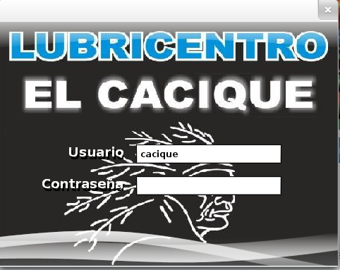

Usuario: cacique
Contraseña: cacique

La ventana principal

La ventana principal consta de 3 partes principales, la barra de la izquierda se encuentran los botones para ingresar a las diferentes secciones del programa, la parte central en donde se visualizarán las ventanas y la barra de menú donde se dispondrán diferentes opciones generales al sistema

Gestión de Clientes


A esta sección se ingresa mediante el botón

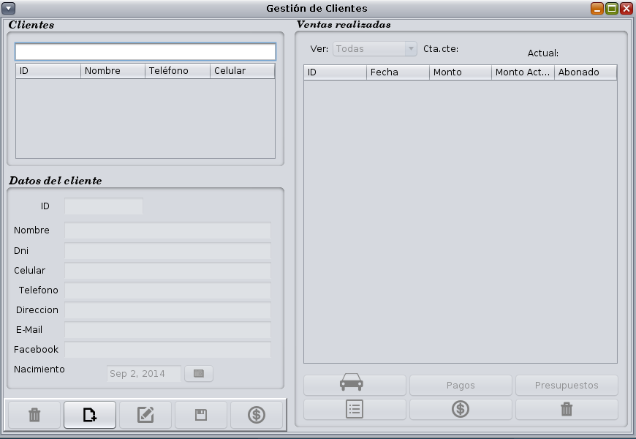

Funcionalidades y botones:

Buscador: se podrá buscar a un cliente determinado por su nombre.
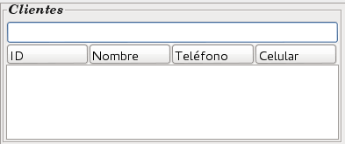

Agregar un nuevo cliente al sistema: Haga clic en el botón para registrar un nuevo proveedor
y luego complete los campos correspondientes, El campo “id” se asignará solo.
Luego de completar la información se presionará guardar, si se guardó correctamente el sistema le alertará, al igual que si sucedió un error o un campo es incorrecto.

Modificar cliente: Seleccione el cliente a modificar realizando 2(dos) clics sobre el mismo en la tabla, y luego modifique solo los campos que desee. Luego de realizar los cambios confirme presionando el botón guardar, si se guardó correctamente el sistema le alertará, al igual que si sucedió un error o un campo es incorrecto.

Eliminar cliente: Seleccione el cliente a eliminar de la lista haciendo doble clic y luego que se cargue la información presione el botón eliminar, si la eliminación se realiza con éxito el sistema se lo alertará
Realizar entrega: Seleccione el cliente que va a realizar una entrega de la lista haciendo doble clic y luego que se cargue la información presione el botón realizar entrega. Al entregar dinero se podrá seleccionar si se desea cobrar las cuentas al precio actual de los productos o al precio al cual se vendió. Nótese que esta opción sirve en las situaciones que el cliente realiza una entrega de dinero excediendo o sin que llegue a cubrir el monto de una factura

Boton guardar.

Tabla ventas realizadas:


Autos: Muestra todos los autos asociados al cliente.
Historia de ventas: Muestra todas las ventas que realizadas al cliente.
Eliminar venta: Selecciones la venta que desea eliminar haciendo clic en ella y luego presione el botón eliminar venta. Al eliminar una venta se devolverá automáticamente el stock de los artículos vendidos.
Abonar venta: Selecciones la venta que desea eliminar haciendo clic en ella y luego presione el botón abonar venta, las cuentas al precio actual de los productos o al precio al cual se vendió.

Botón presupuestos: Muestra todos los presupuestos realizados al cliente.

Botón pagos: Muestra todos los pagos realizados por el cliente.

Otras funcionalidades:
- Observar venta: si desea observar alguna venta realizada solo debe hacer doble clic sobre ella y aparecerá en pantalla la descripción de la misma.
- Ver ventas abonadas/no abonadas/ todas: en el margen superior izquierdo de la ventana venta realizadas se encuentra un desplegable que permite ver todas las ventas abonadas, solo las no abonadas o solo las abonadas.

Realizar Venta

A esta sección se ingresa mediante el botón

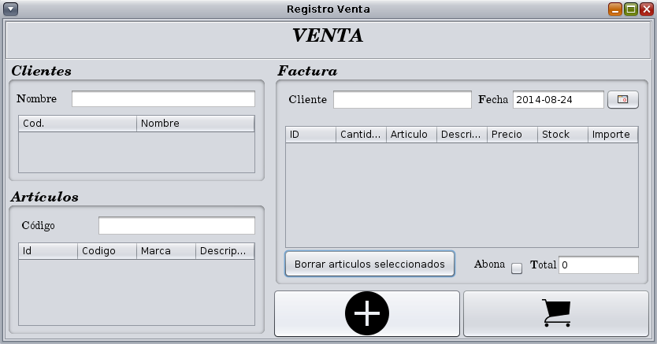

Buscador: se podrá buscar a un cliente determinado por su nombre y a un artículo por su codigo y equivalencias


Realizar venta: Para agregar un cliente debe buscarlo y/o seleccionarlo y luego hacer clic en él, si se desea cambiar el cliente agregado debe seleccionar otro cliente y cliquear nuevamente en el botón agregar. La fecha y el cliente son campos obligatorios, por ende, siempre se deben seleccionar.
Para agregar un producto debe seguir el mismo procedimiento, buscarlo y/o seleccionarlo y luego hacer clic en él.
Si se desea vender más de una unidad de un determinado producto, solo se debe hacer doble clic en la columna cantidad y modificar manualmente las unidades a vender.
Si se desea aplicar un descuento o aumento en una venta particular, solo se debe hacer doble clic en la columna precio y modificar manualmente el precio del producto.
Si se desea quitar un producto agregado, selecciónelo y luego haga clic en el botón borrar artículo seleccionado.
Si la venta se abona seleccione “SÍ” de lo contrario selecciones “NO”.
Al registrar la venta el stock de los artículos vendidos disminuirá automáticamente.
Una vez cargados los datos de la compra para registrar debe presionar en el botón “Registrar Venta”. A continuación, el sistema la ofrecerá la opción de imprimir un recibo de venta.


Realizar venta:Para comenzar una nueva venta debemos presionar el botón realizar nueva venta.

Realizar Compra

A esta sección se ingresa mediante el botón

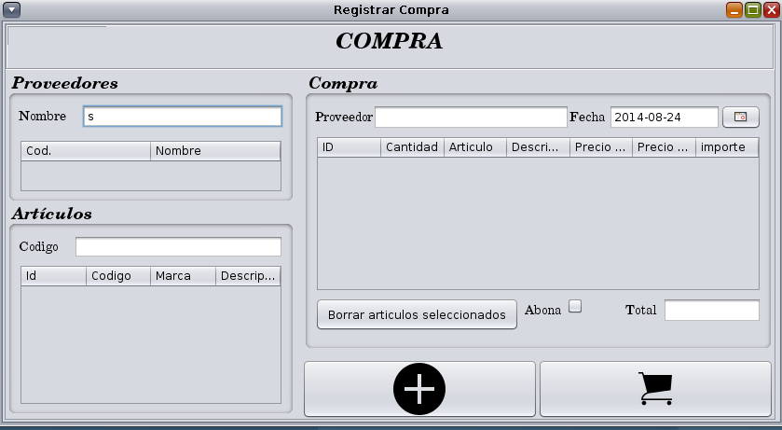

Funcionalidades y botones:

Buscador: se podrá buscar a un proveedor determinado por su nombre y a un artículo por su código y equivalencias.

Realizar compra: Para agregar un proveedor debe buscarlo y/o seleccionarlo y luego hacer clic en él, si se desea cambiar el proveedor agregado debe seleccionar otro proveedor y cliquear nuevamente en el botón agregar, si se desea sacar el proveedor se debe hacer doble clic en la parte superior de la factura donde aparece el nombre del proveedor. La fecha es un campo obligatorio, por ende, siempre debe estar.
Si se desea comprar más de una unidad de un determinado producto, solo se debe hacer doble clic en la columna cantidad y modificar manualmente las unidades a vender.
Si se desea aplicar un descuento o aumento en el precio de compra o venta de un artículo, solo se debe hacer doble clic en la columna precio compra o precio venta y modificar manualmente el precio.
Si se desea quitar un producto agregado, selecciónelo y luego haga clic en el botón borrar articulo seleccionado.
Si la compra se abona seleccione “SÍ” de lo contrario selecciones “NO”.
Al registrar la compra el stock de los artículos comprados aumentara automáticamente.
Una vez cargados los datos de la compra para registrar debe presionar en el botón “Registrar Compra”. Si usted seleccionó que la compra se abona, se abrirá la venta “Realizar Pago” anteriormente explicada.

Realizar nueva compra: Para comenzar una nueva venta debemos presionar el botón realizar nueva compra.

Realizar Presupuesto

A esta sección se ingresa mediante el botón

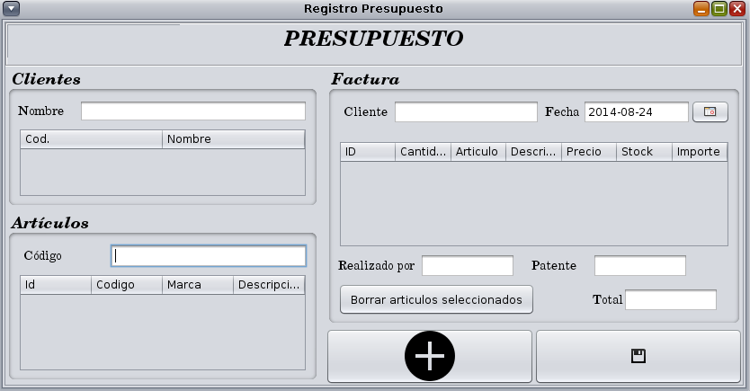

Funcionalidades: Funciona igual que una venta solo que al guardar el presupuesto el stock no cambia, además se agregaron 2 campos “Realizado por” en el cual iría el nombre del autor del presupuesto y “Patente”.

Presupuestos Realizados
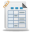
A esta sección se ingresa mediante el botón

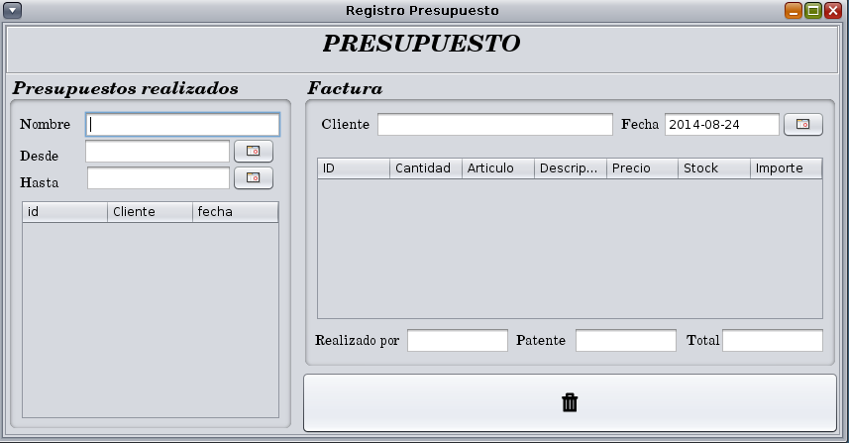
Esta ventana muestra todos los presupuestos realizados.

Funcionalidades y botones:

Buscador: Se puede buscar presupuestos realizados por el nombre del cliente y/o por fechas.
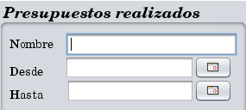

Ver presupuesto: para ver un presupuesto se lo debe buscar y luego realizar doble clic sobre el presupuesto.
Eliminar presupuesto: para eliminar un presupuesto deberá ser seleccionado y luego presionar el botón eliminar presupuesto.

Toca cambio de aceite

A esta sección se ingresa mediante el botón

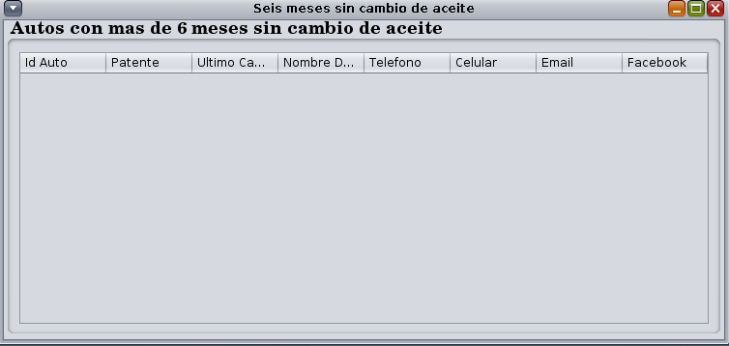
Esta ventana mostrara todo los autos cuyo ultimo cambio de aceite se haya realizado hace seis meses.

Backup
El sistema cuenta con la posibilidad de realizar un backup (respaldo de la información almacenada), ya sea automático(una vez al mes) o manual.:
automático: Para poder activar el backup automático se deberá configurar la cuenta correo.Para configurarlo deberá dirigirse a “Archivo - Cambiar Correo”. la cuenta de correo debe ser con dominio HOTMAIL, y su respectiva contraseña, el backup se realizará por primera vez cuando se vuelva a iniciar el sistema.

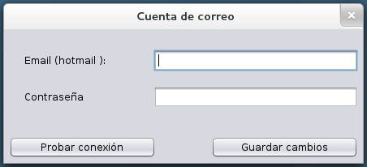

Probar conexión: Luego de ingresar los campos, presionando este botón podrá ver si los datos ingresados son correctos, debe contar con una conexión a internet para realizar la prueba
Guardar cambios: Presionando sobre este botón se realizarán los cambios y serán almacenados en la base de datos.

El backup se realizará cada un mes, se enviará un correo electrónico a la misma cuenta con un archivo .SQL que contendrá toda la información actual del sistema.

Manual: El sistema proporciona la funcionalidad de poder enviar backups manualmente cuando se desee e incluso a una cuenta distinta de la que se configuró, deberá dirigirse a “backup-enviar” luego seleccionar el archivo con extensión .SQL

Y presionar Enviar, aparecerá una ventana como la siguiente

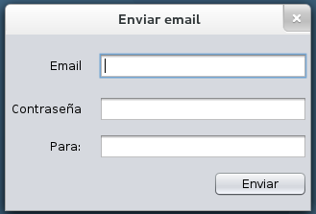

Se deberá ingresar el e-mail desde el cual se envía (cuenta HOTMAIL) y su respectiva contraseña
luego se ingresará el destinatario, esta cuenta puede ser cualquiera, y por último se presiona enviar.

Crear Backup: Para la realización de un backup deberá dirigirse a “Backup-crear backup” luego selecciona el destino y el nombre del mismo. El sistema le avisará si se ha realizado con éxito.

Cargar Backup: Para la restauración de la base de datos del sistema deberá ir a “Backup- cargar backup”, elegirá el archivo con extensión .SQL y presionará “Abrir SQL” el sistema le avisará si la restauración se ha realizado con éxito.

Artículos

A esta sección se ingresa mediante el botón
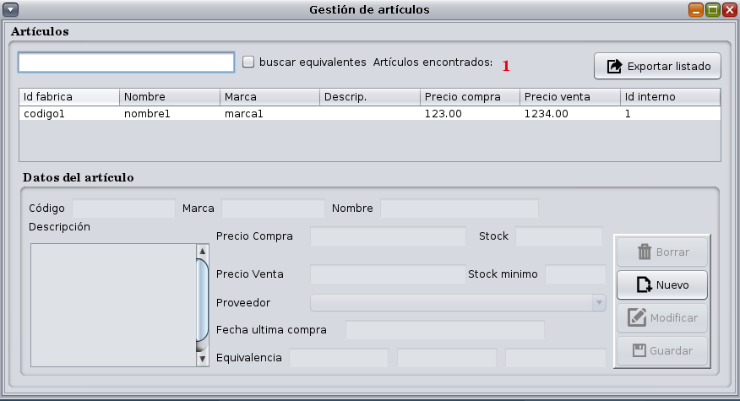
Funcionalidades y botones:

Buscador: se podrá buscar a un articulo determinado por su nombre, id frabrica, marca descripción y por equivalencias.

Agregar un nuevo artículo: Haga clic en el botón para registrar un nuevo artículo
y luego complete los campos correspondientes.
Luego de completar la información se presionará guardar, si se guardó correctamente el sistema le alertará, al igual que si sucedió un error o un campo es incorrecto, los campos de precio y stock no deben ser vacíos y deben tener un formato en decimales separados por un punto, ejemplo: 14.54.
Un artículo puede tener hasta 3 equivalencias.

Modificar artículo: Seleccione el artículo a modificar realizando 2(dos) clics sobre el mismo en la tabla, y luego modifique solo los campos que desee. Luego de realizar los cambios confirme presionando el botón guardar, si se guardó correctamente el sistema le alertará, al igual que si sucedió un error o un campo es incorrecto.
Eliminar Artículo: Seleccione el artículo a eliminar de la lista haciendo doble clic y luego que se cargue la información presione el botón eliminar, si la eliminación se realiza con éxito el sistema se lo alertará

Boton guardar.

Exportar listado: exportará un listado de artículos con los respectivos precios de venta

Importación desde archivo excel


A esta sección se ingresa mediante el botón

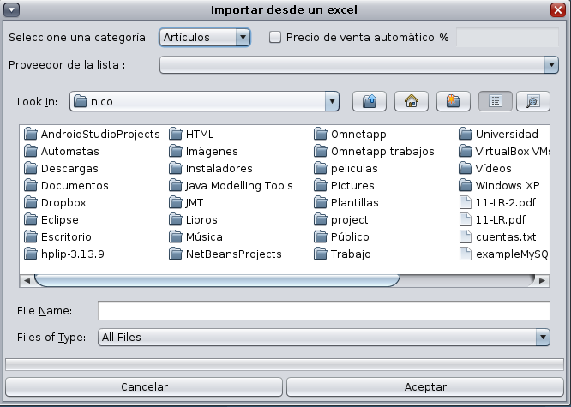

Esta funcionalidad permite poder cargar listados, ventas y compras desde un formato .XLS o .XLSX (Microsoft Excel)
se dispondrá la posibilidad de seleccionar el proveedor previamente cargado, a la que los artículos de esa lista pertenecen, y calcular el precio de venta automaticamente sumandole al precio de compra del artículo el porcentaje ingresado, en caso de que no se seleccione para calcular el porcentaje se calculará el precio de venta que diponga el listado

Luego se buscará el archivo y se oprime “Aceptar” cuando se finalice la importación el sistema le avisará con un cartel indicando cuantos elementos nuevos se han añadido. Debe tener en cuenta que si se ha cargado un archivo incorrecto NO habrá forma automática de revocar los cambios realizados.

Los formatos que deberán seguir los archivos excel se encuentran en el lguar de instalación en carpeta Excel.

La información se deberá ubicar desde el 2do renglón para abajo, el primer renglón con los nombres de las columnas puede o no estar. Se deberán respetar los formatos para cada celda, y la hoja que contenga la información se deberá llamar IMPORTARHOJA (en mayúscula) no debe haber renglones completamente vacíos ya que se considerará el final del archivo.

Gestión de Proveedores


A esta sección se ingresa mediante el botón

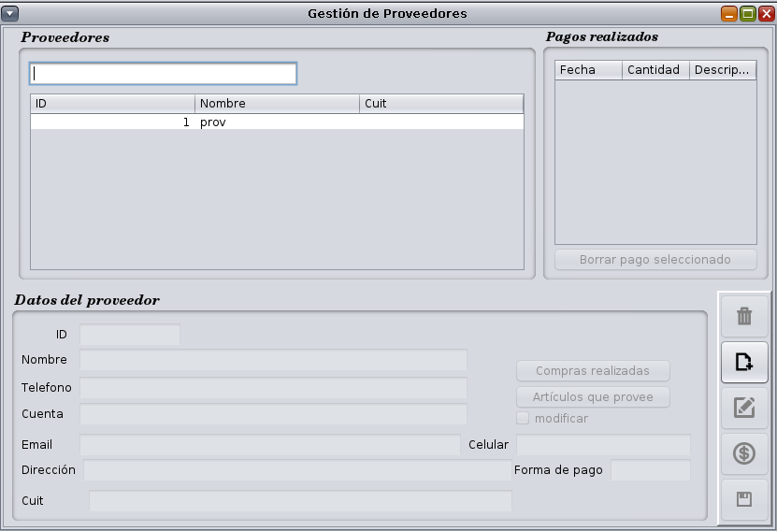
Funcionalidades y botones:

Agregar un nuevo proveedor al sistema: Haga click en el botón para registrar un nuevo proveedor
y luego complete los campos correspondientes, El campo “id” se asignará solo, y el campo nombre debe ser único e irrepetible.
Luego de completar la información se presionará guardar, si se guardó correctamente el sistema le alertará, al igual que si sucedió un error o un campo es incorrecto.
El campo cuenta por defecto es cero, en este se almacena el valor de la cuenta corriente con ese proveedor, cada vez que se realice una compra a un proveedor, su cuenta corriente se verá disminuida, y cada vez que se realice un pago esta aumentará, un valor negativo significa que se le debe X dinero al proveedor, y uno positivo, que se tiene X cantidad de dinero a favor.

Modificar proveedor: Seleccione el proveedor a modificar realizando 2(dos) clicks sobre el mismo en la tabla, y luego modifique solo los campos que desee. Luego de realizar los cambios confirme presionando el botón guardar, si se guardó correctamente el sistema le alertará, al igual que si sucedió un error o un campo es incorrecto.

Eliminar proveedor: Seleccione el proveedor a eliminar de la lista haciendo doble click y luego que se cargue la información presione el botón eliminar, si la eliminación se realiza con éxito el sistema se lo alertará

Buscador: se podrá buscar diferentes criterios de búsqueda ya sea por nombre, cuit, id,

Compras realizadas: si se presiona este botón, se podrán visualizar las compras realizadas, luego seleccionando una compra, se podrá abonar (en caso de que no esté paga) o se podrá eliminar.
Si se realiza doble click sobre una compra se podrá ver en detalle la misma.

Artículos que provee: Si se presiona este botón se podrá visualizar los artículos que provee este proveedor, luego si se realiza doble click sobre un artículo podrá verse en detalle ese artículo

Realizar pago: este botón permitirá abrir una ventana de díalogo como la siguiente
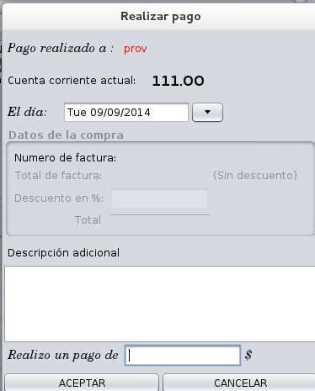

En donde se ingresará la fecha en la cual se realiza el pago, y la cantidad que se paga, el valor que aparece en “Cuenta” es el valor actual de la cuenta corriente, se podrá anexar una descripción al pago,luego de presionar aceptar se actualizará automáticamente el valor de la cuenta corriente de ese proveedor y aparecerá una ventana para poder imprimir un recibo de pago.

Tabla pagos realizados: esta tabla lleva el registro de pagos que se realizan a un proveedor determinado, esta cuenta con la posibilidad de eliminar pagos viejos (NO SE ACTUALIZARÁ LA CUENTA CORRIENTE AL BORRAR UN PAGO)

Artículos sin stock


A esta sección se ingresa mediante el botón

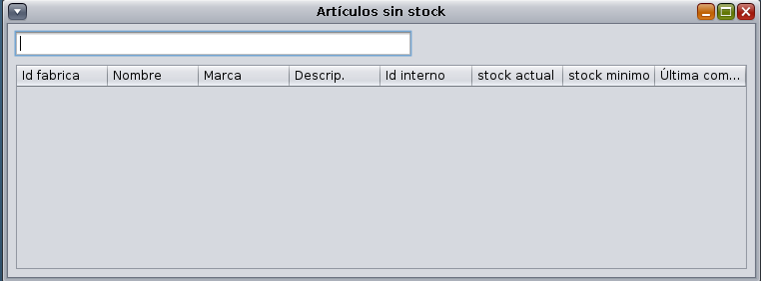

Se dispondrá una ventana para que se pueda visualizar los artículos que no tienen stock, o el stock actual es inferior al stock minimo del artículo, al realizar doble click sobre el artículo se podrá gestionar el mismo.

Cumpleaños


A esta sección se ingresa mediante el botón

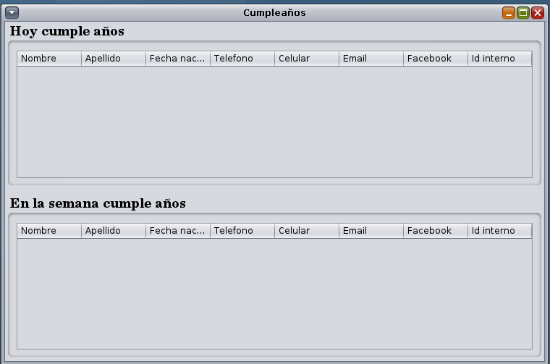

Esta ventana contiene los clientes que cumplen año en el día actual y los que cumplen durante la semana.

Gestión de autos


A esta sección se ingresa mediante el botón

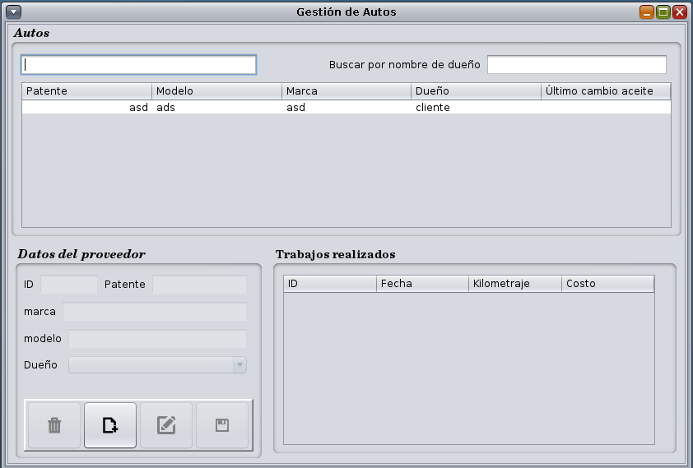

Se podrá gestionar los autos,

Agregar un nuevo auto: Haga clic en el botón para registrar un nuevo auto
y luego complete los campos correspondientes.
Luego de completar la información se presionará guardar, si se guardó correctamente el sistema le alertará, al igual que si sucedió un error o un campo es incorrecto. Un auto debe tener si o si un dueño, podrá cambiarse el dueño del auto sin ningún problema.

Modificar auto: Seleccione el auto a modificar realizando 2(dos) clics sobre el mismo en la tabla, y luego modifique solo los campos que desee. Luego de realizar los cambios confirme presionando el botón guardar, si se guardó correctamente el sistema le alertará, al igual que si sucedió un error o un campo es incorrecto.
Eliminar auto: Seleccione el auto a eliminar de la lista haciendo doble clic y luego que se cargue la información presione el botón eliminar, si la eliminación se realiza con éxito el sistema le informará.

Se podrá realizar busqueda por dueño, patente, marca, modelo

Trabajos realizados: A la derecha se tendrá la información de los trabajos realizados a ese auto, si se realiza doble click sobre un trabajo se podrá ver detalladamente el mismo.

Trabajos

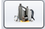
A esta sección se ingresa mediante el botón

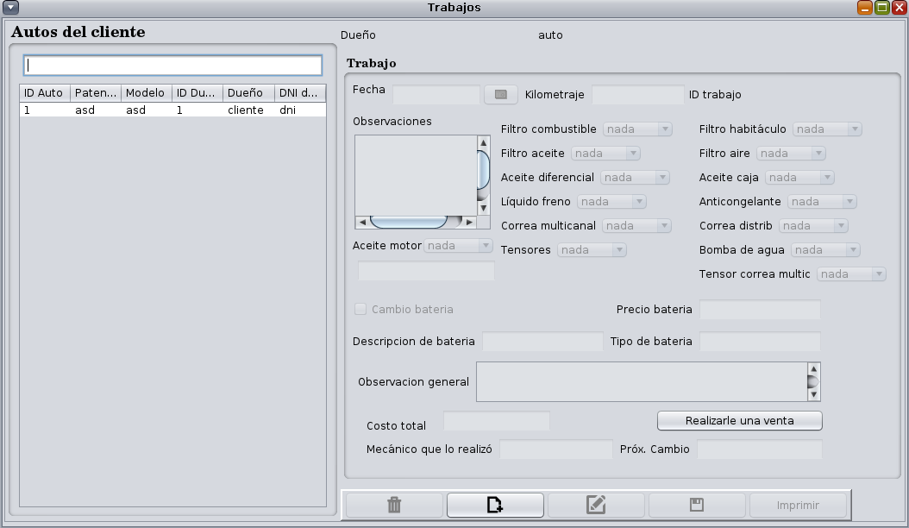

nuevo trabajo: Haga clic en el botón para realizar un nuevo trabajo realice doble click en un auto que aparece en la tabla a la izquierda y luego complete los campos correspondientes.
Luego de completar la información se presionará guardar, si se guardó correctamente el sistema le alertará, al igual que si sucedió un error o un campo es incorrecto. Al guardarse le mostrará la opción de imprimir la tarjeta

Modificar trabajo: Modifique solo los campos que desee. Luego de realizar los cambios confirme presionando el botón guardar, si se guardó correctamente el sistema le alertará, al igual que si sucedió un error o un campo es incorrecto.
Eliminar trabajo: Si la eliminación se realiza con éxito el sistema le informará.

Se podrá realizar busqueda por dueño, patente, marca, modelo

Barra de menú

Archivo:
- cambiar correo : Para poder realizar cambios sobre la dirección de e-mail, debe ser hotmail.
- Modificar datos del usuario: Se podrá cambiar los datos del usuario para el inicio del programa, por defecto el usuario es : cacique y contraseña: cacique
- Cerrar sesión: Se cerrará sesión y quedará abierta la ventana de ingreso
- Salir: cerrará el programa
- Configuración del servidor: Se podrá cambiar la configuración, notesé que si la maquina era servidor y luego es cliente, los datos que se almacenaron en esa maquina NO podrán ser visualizados por las demás, serán datos locales a la máquina.

Precauciones

-Eliminación de un producto: Al eliminar un producto, se perderán los registros asociados al mismo, es decir, las facturas que tenían este producto no lo tendrán más y el mismo desaparecerá de los registros de compras de los clientes (Productos adquiridos).

-Eliminación de un cliente: Al eliminar un cliente, se perderán las facturas asociadas al mismo y ya no se podrá consultar su historial de compra.

-Eliminación de un proveedor: Al eliminar un proveedor, se perderán las facturas de compras asociadas al mismo, sin embargo, los productos que sean provistos por el mismo, seguirán en la base de datos.

-Eliminación de una venta/compra: Al eliminar una venta/compra, se perderán los registros asociados a las mismas y aumentara/disminuirá el stock.

Se recomienda no eliminar datos.

